个人信息页面

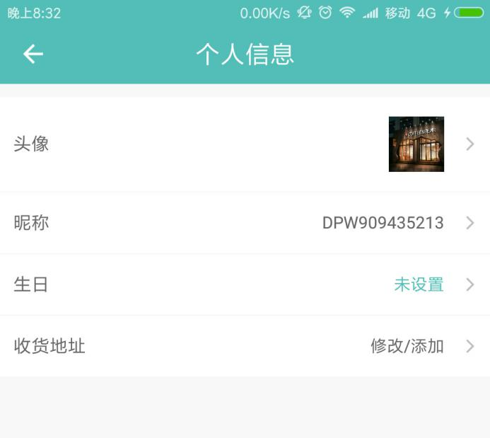

[获取用户头像、昵称、生日接口文档](接口文档/用户个人信息页获取个人信息接口文档.doc)

1. 点击显示更改头像弹框

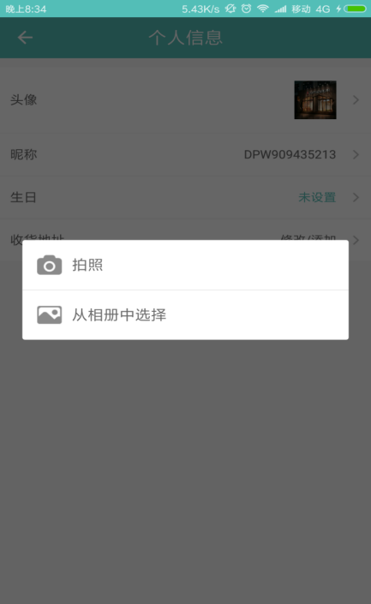

[更换用户头像接口文档](接口文档/更换用户头像接口文档.doc)

1. 点击显示弹框

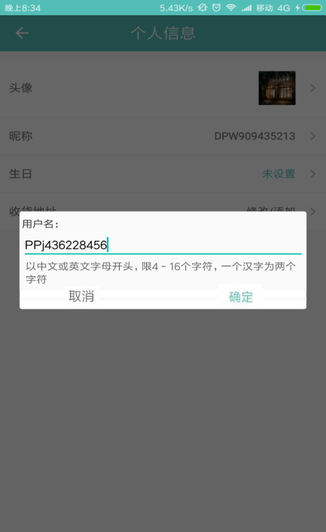

1. 填写用户名格式不对点击确定时，底部显示错误提醒“用户名格式错误”

[更换用户昵称接口文档](接口文档/更换用户昵称接口文档.doc)

1. 点击显示弹框

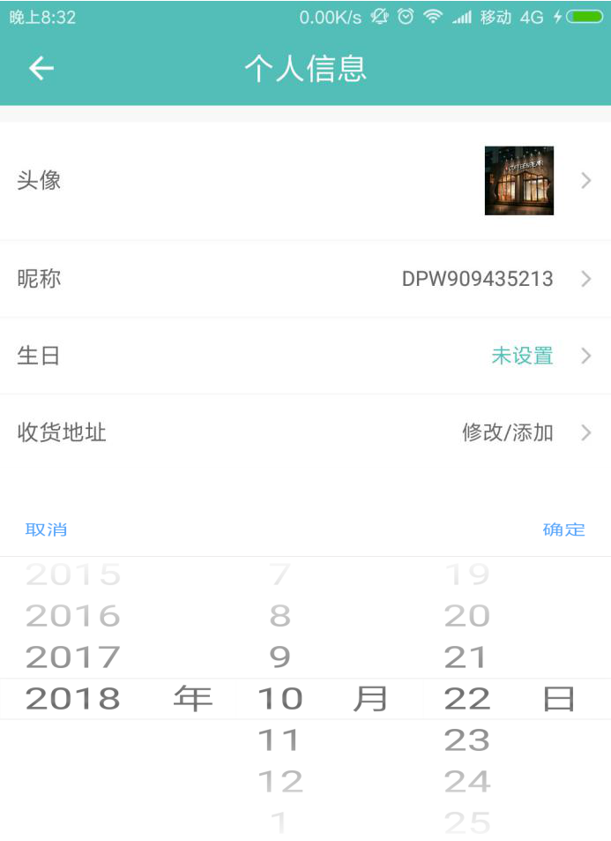

1. 日期默认显示之前保存的，未设置的话显示当前时间

[更该或设置生日接口文档](接口文档/设置或修改用户生日接口文档.doc)

1. 点击跳转到我的收货地址页面

未完成

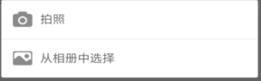

选择更换头像只做了从相册中选择，拍照的未做